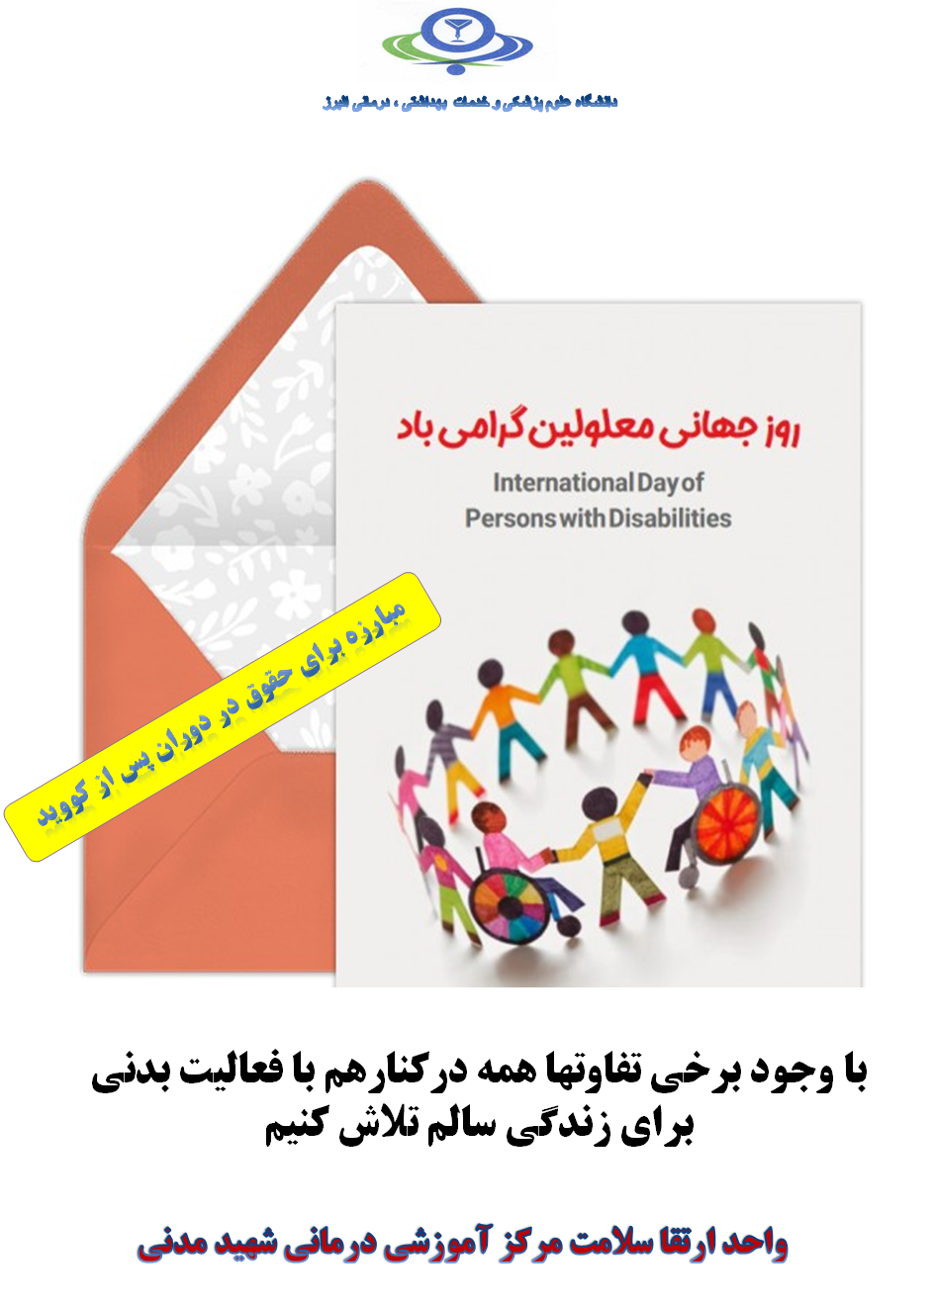
واحد پیگیری و آموزش به بیمار پس از ترخیص، توسط کارشناس پرستاری، پیگیری بیماران پس از ترخیص را به صورت تلفنی در بازه زمانی سه روز ، دو هفته، یک ماه بعد از ترخیص و در صورت نیاز ماهانه تا یکسال انجام می دهد و در تمام روز های هفته به جز ء روز های تعطیل آموزش های مراقبت در منزل را به بیمار و خانواده ارائه می نماید. در ضمن شما می توانید درصورت نیاز به مشاوره های مراقبتی پس از ترخیص در ساعات اداری با شماره تلفن ( 34427015 – داخلی 375 ) تماس حاصل نمایید.
نکات مهم در مراقبت از معلولین ذهنی
معلولیت ذهنی بیماری است که به سبب عقب ماندگی ذهن و بیماری روانی به افراد نسبت داده می‌شود. برای تشخیص معلولین ذهنی در فرد مورد نظر باید سه معیار نقص در عملکرد ذهنی، نقص در عملکرد سازگارانه و بروز اختلال قبل از سن 18 سالگی وجود داشته باشد. معلولیت ذهنی در افراد به 4 دسته تقسیم بندی می‌شود:

خفیف، متوسط، شدید و عمیق که هرکدام از آن‌ها مشکلاتی را برای فرد ایجاد می‌کنند، اما همانگونه که از نام آن‌ها پیداست معلولیت ذهنی عمیق شدیدترین آنها و معلولیت ذهنی خفیف کم مشکل‌ترین آن‌ها است.
مشکلات تغذیه‌ای:
یکی از نکات مهمی که باید در مراقبت از معلولین ذهنی مورد توجه قرار گیرد تغذیه است. نکته‌ای که برای تغذیه این دسته از افراد وجود دارد تداخل غذا با دارو است که باعث می‌شود تا این عزیزان دچار کم شدن اشتها و در پی آن بیماری‌های دیگر شوند. معلولین ذهنی به سبب وجود اختلالاتی که در ذهن آن‌ها وجود دارد برای تغذیه دارای مشکلاتی از قبیل کم آبی بدن، یبوست، کم خونی، آلرژی غذایی، عدم تحمل غذایی و … هستند.
نحوه غذا خوردن معلولین ذهنی:
در هنگام غذا خوردن برای بیمار محیطی آرام را فراهم کنید تا دچار حواس پرتی نشود. همچنین تنوع غذایی برای بیمار را کم کنید تا دچار سردرگمی نشود. تعداد وعده‌های مورد نیاز بیمار را افزایش دهید و به جای سه وعده در روز از تعداد وعده‌های بیشتری استفاده کنید.
اگر معلولین ذهنی در استفاده از قاشق و چنگال مشکلی دارند و به راحتی قادر به استفاده از آن‌ها نمی‌باشند برای آن‌ها غذاهایی را تهیه کنید که می‌توانند با دست میل کنند و یا به طور مثال از لیوان‌هایی استفاده کنید که درپوش نی دارند.
مهمترین نکته در مراقبت از معلولان ذهنی توجه به تغذیه این بیماران است. در این گروه از بیماران به دلیل مشکلات ذهنی، قادربه بیان، درک و رفع نیاز های غذایی خود همانند سایرین نیستند. به همین دلیل اغلب از مشکلاتی مانند کم آبی، یبوست، سوء تغذیه و تداخل دارویی با غذا رنج می برند. به همین دلیل کمک یک پرستار بیمار حرفه ای و مراقبین دلسوز برای این بیماران حیاتی است.
این بیماران باید غذای خود را به ساده ترین شکل با کمترین مخلفات و در وعده های بیشتر و همچنین حجم کمتر میل کنند. اما سعی کنید از تمامی گروه های غذایی به صورت روزانه برای انها استفاده کنید.
به نشانه های گرسنگی در بیماران معلول ذهنی توجه کنید شاید علت آشفتگی و بدخلقی آنها گرسنگی باشد.
اگر در استفاده از قاشق و چنگال دچار محدودیت هستند از غذاهایی با روش های سرو ساده تر استفاده کنید.
اجزه دهید بیمار به هر روشی که تمایل دارد غذا بخورد.

نحوه برخورد با معلولین ذهنی:
نحوه برخورد با معلولین ذهنی باید مورد توجه بسیار قرار گیرد چرا که این افراد به نوع برخورد ما واکنش نشان داده و کارهایی را انجام خواهند داد. افراد معلول ذهنی غالباً دارای مشکلاتی هستند که مانع از فعایت‌های آن‌ها در سطح اجتماع یا خانواده می‌شود. ما باید به کمک این افراد رفته و نکات لازم را به آنها آموزش دهیم تا این افراد بتوانند مستقل شوند، هرچند به صورت آهسته کارهای خودرا انجام دهند نه اینکه آن‌ها را از انجام هرگونه کاری منع کرده و اعتماد بنفسشان را از آن‌ها بگیریم.
با بیماران معلول ذهنی بزرگسال مانند کودکان رفتار نکنید. با انها با تهدید صحبت نکنید و به جای آنها تصمیم نگیرید. در برخورد با انها در کمال احترام رفتار کنید بدون اجازه انها برای احساس نزدیکی با انها تماس فیزیکی مانند فشردن دست و یا دست گذاشتن روی شانه را انجام ندهید.

حمام کردن معلولین ذهنی:
حمام کردن برای بسیاری از معلولین ذهنی امری ترسناک و ناراحت کننده است به همین خاطر باید برای حمام کردن زمانی از روز را در نظر بگیریم که فرد کاملاً آرام و مطیع باشد. بهتر است کارهایی را که می‌خواهید در زمان حمام کردن انجام دهید برای بیمار شرح دهید و از دوش دستی، صندلی‌ای برای نشستن و یا میله‌ای برای گرفتن استفاده کنید. برای راحت‌تر بودن نیز قبل از شروع حمام تمام وسایل مورد نیاز را در دسترس معلول ذهنی قرار دهید.
ایمنی بیمار را در حمام مد نظر قرار دهید تا بیمار احساس خطر و ناراحتی نداشته باشد.

نحوه صحبت کردن با معلولین ذهنی:
برای صحبت کردن با معلولین ذهنی باید از کلمات ساده و روان و تا حد امکان لحن صحبت‌ها و صدایتان ملایم و مهربان باشد. آن‌ها را کودک فرض نکنید و همانند کودکان با آن‌ها رفتار نکنید. هنگام صحبت کردن با معلولی ذهنی او را با اسم صدا بزنید و مطمئن شوید که حواسش به شما است. برای پاسخ دادن به سوالتان توسط معلولین ذهنی به آن‌ها فرصت کافی دهید و اگر به دنبال کلمه‌ای مناسب بودند آن هارا راهنمایی کنید.

نحوه لباس پوشیدن معلولین ذهنی:
به بیمار اجازه دهید لباسش را خودش انتخاب کند، این انتخاب باعث می‌شود که بیمار استقلال پیدا کرده و اعتماد بنفس بالاتری بدست آورد. معلولین ذهنی را تشویق کنید تا جایی که می‌تواند خودش لباس‌هایش را بپوشد. برای این کار عجله نکنید و وقت کافی بگذارید. لباس هارا به ترتیب پوشیدن در دست معلولین ذهنی قرار دهید و هر جا که به کمک احتیاج داشت اورا یاری کنید. در حالت کلی لباس‌هایی را انتخاب کنید که بیمار به راحتی می‌تواند آن هارا به تن کند.
از لباس های گشاد، دارای دکمه های بزرگ و با تعدا کم استفاده کنید. لباس های بدون تزئینات و متعلقات و بدون زیپ برای این بیماران مناسب تر است.
توجه کنید که دکمه و یا زیپ لباس ها در دسترس باشد و به راحتی قابل باز و بسته کردن باشد. پوشیدن لباس های پانچو به ویژه برای افرادی که محدودیت حرکتی در ناحیه بازو دارند مناسب تر است.


مشکلات خواب معلولین ذهنی:
در طی روز معلوین ذهنی را به به انجام فعالیت‌های بدنی و تمرینات ورزشی تشویق کنید و خوابیدن در طول روز را برای او ممنوع کنید. همچنین در هنگام عصر مصرف چای و قهوه را محدود کنید تا در هنگام شب خواب راحتی داشته باشد. همچنین اگر معلول ذهنی از تاریکی هراس دارد برای او چراغ خواب تهیه کنید.
برنامه خوابیدان و بیدار شدن انها باید مشخص باشد و در طول روز از چرت زدن های زیاد او جلوگیری کنید.



برنامه فعالیت روزانه بیمار معلول ذهنی:
تمامی افراد متناسب با شرایط و توانمندی جسمانی نیاز به فعالیت بدنی روزانه دارد. بیماران معلول جسمی نیز از این قاعده مستثنی نیستند. پرستار بیمار با توجه به دستور پزشک و یا با همکاری کاردرمانگر می توانند تمرینات و فعالیت های مناسب را برای بیمار در نظر بگیرند و به صورت روزانه به بیماران در این زمینه کمک کنند.
توهمات معلولین ذهنی:
از بحث کردن با معلولین ذهنی دربارهٔ اینکه آیا چیزهایی که می‌شنود یا می‌بیند درست یا نادرست است، خود داری کنید و بیمار را با فعالیت‌های دیگر سرگرم کنید. هنگامی که در اطراف بیمار برنامه‌های خشونت آمیز یا ناراحت کننده در حال اجرا و یا پخش است معلولین ذهنی را از آن محیط دور کنید.

بی اختیاری ادرار و مدفوع معلولین ذهنی:
به نشانه‌هایی که این افراد برای دستشویی رفتن از خود بروز می‌دهند آگاه باشید. برای دستشویی بردن بیمار معلول ذهنی برنامه خاص را در نظر بگیرید و در تایم‌هایی معمول از آن‌ها جویا شوید که آیا دستشویی دارند یا خیر؟ برای اینکه در طی شب بیمار دچار بی اختیاری نشود از هنگام عصر به بعد مصرف مایعات برای بیمار را محدود کنید و در آخرین ساعت شب و قبل از خواب او را به دستشویی ببرید.
از دادن مایعات اضافی در ساعات انتهایی روز به بیمار اجتناب کنید. از غذاهای آبکی برای بیمار استفاده کنید و برای رفتن به دستشویی برنامه مشخصی تهیه کنید و ساعات مشخصی او را به دستشویی ببرید.
نکات مهم در مراقبت از معلولین
اطرافیان و پرستاران معلولین باید در مراقبت از آن ها هوشمند باشند تا بتوانند بهداشت روانی فرد را بطور مناسبی تامین کنند.
حفظ محیطی امن و آرام برای افراد معلول
این نکته در تقویت روحیه ی فرد نقش مهمی دارد و این امر سبب می شود که همکاری فرد معلول با پرستار و اطرافیانش بهبود یابد.
زمانی که فرد معلول به پرستار و مراقب خود اعتماد و اطمینان پیدا کند از او در انجام فعالیت های خود کمک می گیرد و بیشتر با او همکاری می کند.
برحسب نوع معلولیت فرد نیاز است از تجهیزات پزشکی متناسب بهره گرفت. بطور مثال اگر فرد دارای اختلالاتی در حرکت می باشد، می توان از وسایلی مانند عصا، واکر، ویلچر و… برای تسهیل راه رفتن او استفاده کرد.
در مراقبت از معلولین نیاز است خصوصیات خلقی و عادات فرد معلول شناخته شود. همچنین فرد پرستار باید تلاش کند تا فرد معلول استقلال بیشتری در انجام امور و فعالیت های خود پیدا کند.
معمولا افراد معلول دارای بیماری هایی نظیر: فشار خون بالا ، بیماری های قلبی – عروقی و … هستند. بنابراین نیاز است که در مراقبت از معلولین ، بیماری آن ها نیز مد نظر قرار گیرد و اقدامات پزشکی طبق دستور پزشک مربوطه انجام شود.
در معلولین جسمانی اغلب بیماری هایی نظیر ام اس و… دیده می شود.
مراقبت از این افراد نیاز به دانش و مهارت بالا دارد تا با شناخت و تشخیص مشکلات زمینه ای ، بتوان خدمات پرستاری مطلوبی را به این افراد ارائه داد.
توجه به اوقات سرگرمی و تفریح افراد معلول از اهمیت بالایی برخوردار است.
تفریح و ورزش معلولین باعث افزایش انرژی مثبت در آن ها می شود که این امر تاثیرات روحی مطلوبی را در آن ها ایجاد می کند.
در مراقبت از معلولین نیاز است اعتماد بنفس فرد تقویت یابد تا از اجتماع و برقراری ارتباط با سایر افراد جامعه واهمه نداشته باشند و امید به زندگی کردن به فرد معلول بازگردد.

منبع:
https://osrc.ir-مرکز توانبخشی و نگهداری معلولین ذهنی امید سروستان
https://safirearamesh.com/mentally-handicapped
https://tabibeaval.com
آدرس انجمن حمایت از کم توانان ذهنی و بدنی:
تهران-میدان هفت تیر-ابتدای اتوبان مدرس-ابتدای خیابان غفاری پلاک 1
شماره تلفن : 88811663 - 88811662 ، فاکس: 8882906
سایت http://www.malooline zehni. Com
خدمات این انجمن شامل : گفتاردرمانی، نقاشی درمانی ، کار درمانی ، گل درمانی ، موسیقی درمانی و تئاتر درمانی می باشد.

